3g Ng Frontnedbør i Danmark Sept. 2025

Lektie:
Opslaget ”Front (vejrfænomen)” i Danmarks Nationalleksikon: https://lex.dk/front_-_vejrf%C3%A6nomen
NaturgeografiGrundbogen B:
https://naturgeografigrundbogenb.systime.dk/?loopRedirect=1&id=872#c11078
Læs afsnittet Nedbørsvariation i Danmark og se på Kort 10.8.3.
Læs afsnittet Skybrud og frontnedbør, herunder Dannelse af frontnedbør (se godt på Figur 10.8.6) og Udvikling af frontsystemet, Varm- og koldfront samt Okkluderet front.
Øvrigt indhold:
https://www.dmi.dk/nyheder/2015/fronter-leger-fangeleg-men-hvorfor
_______________________________________________________________________________________
Du skulle i dagens leksikon-lektie gerne have læst og lært om følgende fagbegreber:
- Polarfront
- Vandrende lavtryk / dynamiske lavtryk
- Koldfront
- Varmfront
- Okklusion
1) Slog du nogle af de understregede ord op i leksikonet? Ellers kan du nå det nu.
2) Kan du forklare de fem begreber med egne ord? Skriv din forklaring her.
3) Undrede du dig over billedteksterne i leksikonopslaget? Det burde du have gjort…

I lærebogs-lektien blev du bl.a. bedt om at kigge på Kort 10.8.3:
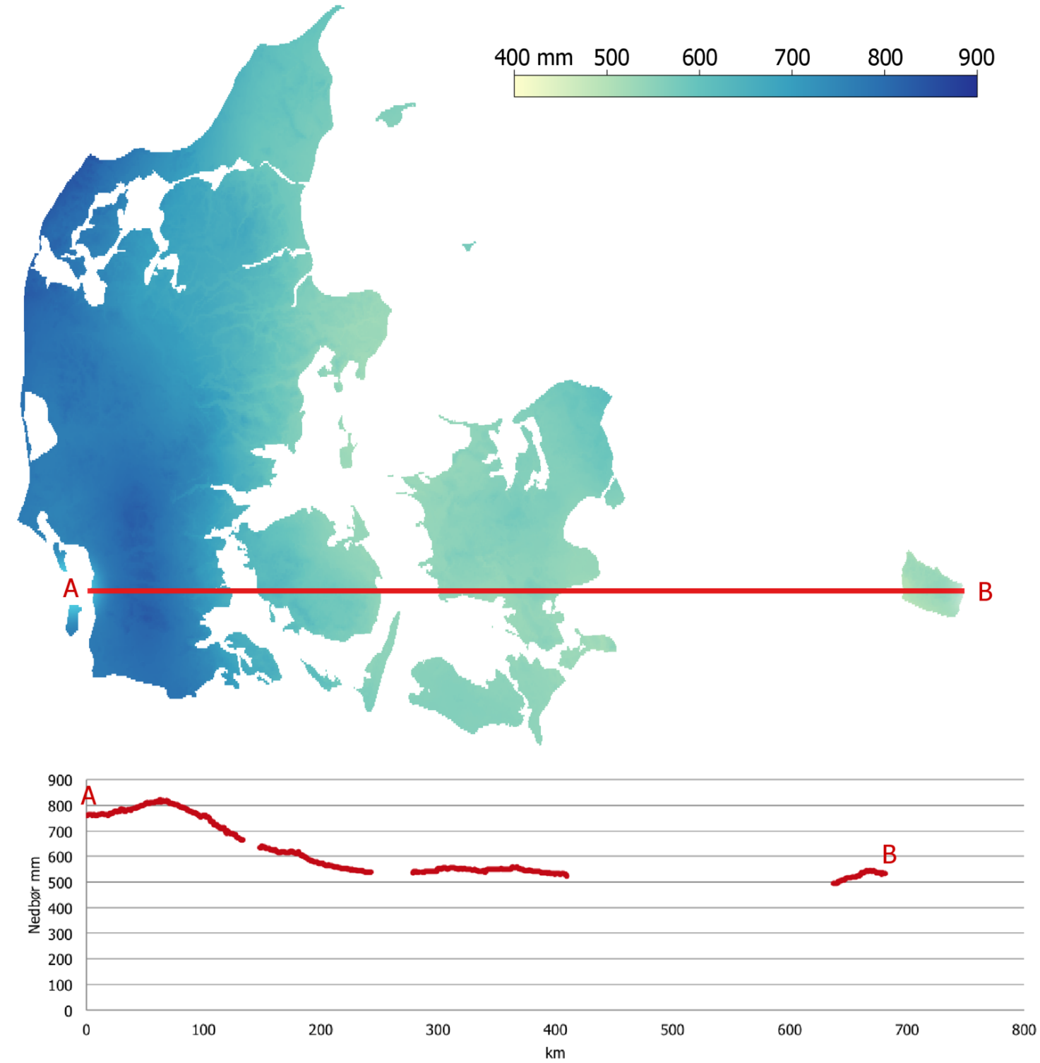
Kort 10.8.3. Nedbørsvariationen i Danmark. Kortet viser fordelingen af den årlige nedbør i Danmark set over en 30 års-periode. Den røde linje angiver en profillinje med områdernes nedbørsmængden i mm. Nedbørsmængden i profillinjen kan ses på grafen. Grafen er ikke sammenhængende, da der ikke er målt nedbør over havområderne og Sverige.

Forklar mængden af nedbør langs profillinjen (Kort 10.8.3) vha. din viden om det globale vindsystem og Danmarks topografi (se Figur 1, indsat på næste side).
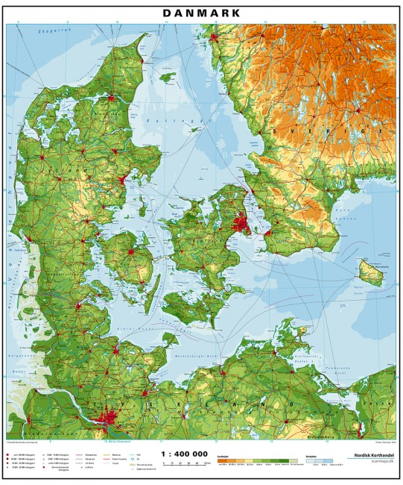
Figur 1. Danmarks topografi.

Vi får lige definitionen af skybrud på plads: ”DMI kalder en nedbørshændelse for et skybrud, når der falder mere end 15 mm nedbør på mindre end 30 minutter.”
På ét år regner det ca. 759,1 mm i Danmark (klimanormal-perioden 1991-2020), svarende til 63 mm/måned eller 2 mm/døgn. Skybruddets 15 mm nedbør på 0,5 time er derfor ret meget!
Skybrud i Danmark skyldes enten konvektionsnedbør (sommer) eller frontnedbør (hele året).

4) Hvorfor er vejret i Danmark præget af fronter? Inddrag Figur 2.6.4 fra lærebogen i dit svar.
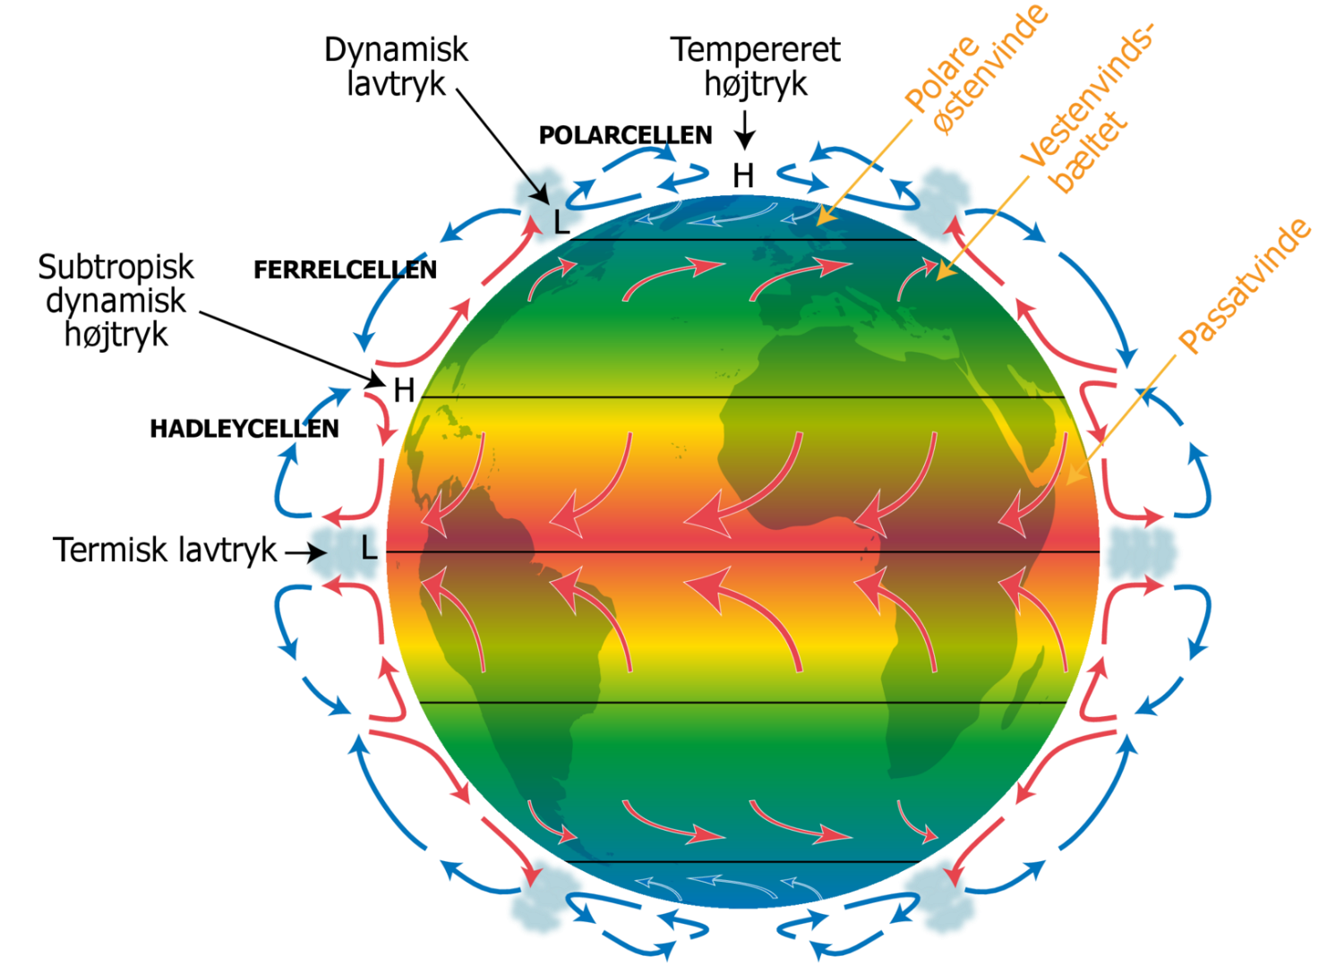
Figur 2.6.4. Det globale tryk- og vindsystem er en model, der viser de dominerende vinde, lufttryk og cirkulationsceller.

Se denne Met Office-video på YouTube for at få en bedre forståelse for vejrfronter:
https://www.youtube.com/watch?v=dwIQds-4I7I (4 min, engelsk tekst).

5) Hvilke skyer varsler, at en varmfront er på vej? Se Figur 10.8.6 (indsat på næste side).
6) Hvilke skyer ses typisk, når koldfronten ankommer? Se Figur 10.8.6.
7) Hvordan er temperaturen (relativt) FORAN en varmfront?
8) Hvordan er temperaturen (relativt) FORAN en koldfront?
9) Hvordan er temperaturen (relativt) BAGVED en koldfront?
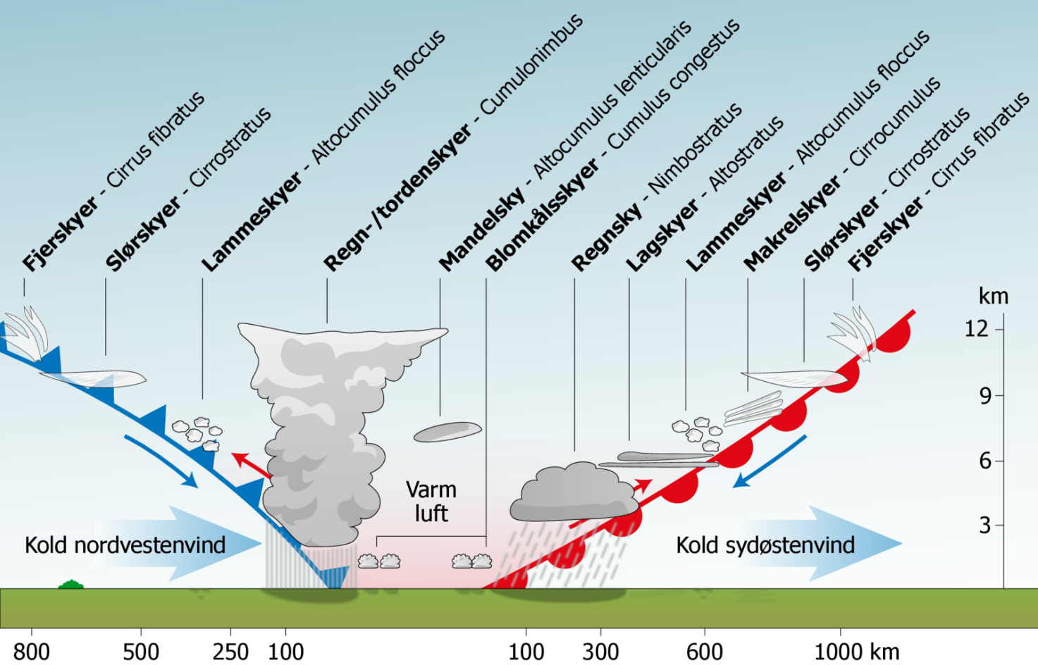
Figur 10.8.6. Figuren viser et tværsnit af en varmfront (rød) og koldfront (blå). Der falder kun nedbør, hvis luftmassen bliver 100% mættet med vanddamp.

10) Forklar, hvad en okkluderet front er. Er der skyer eller nedbør ved en okkluderet front?
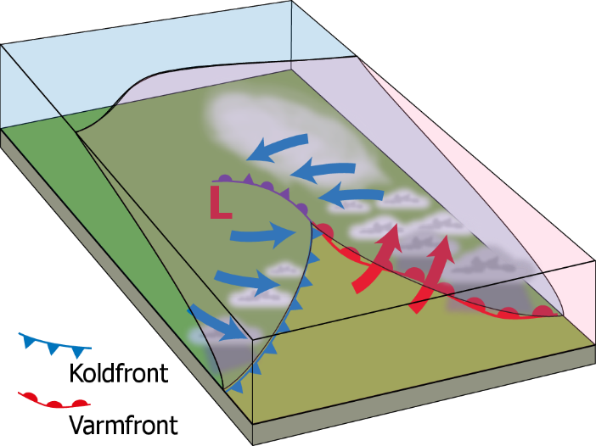
Figur 10.8.11. Okkluderet front (lilla).

Læs artiklen: https://www.dmi.dk/nyheder/2015/fronter-leger-fangeleg-men-hvorfor

